Z:\02 - Produits - Fournisseurs\49 - Vitacon\2- Produits\VitaconLogo-copy.png



**Mesurer le volume de la vessie de façon simple, rapide et précise**

* Un bladder scanner permet de mesurer par ultrasons le volume de la vessie avec une précision de +-10%.
* Cet examen non invasif permet d’évaluer la rétention urinaire et ainsi éviter les sondages inutiles. Cela permet donc de réduire les risques d’infections des voies urinaires associées aux cathéters et réduire les couts des opérations de sondage.
* Les études ont permis de constater qu’environ 80% de sondages de vessie inutiles ont été évités grâce à l’examen préalable par Bladder Scanner.

**Bladder Scanner Vitascan**

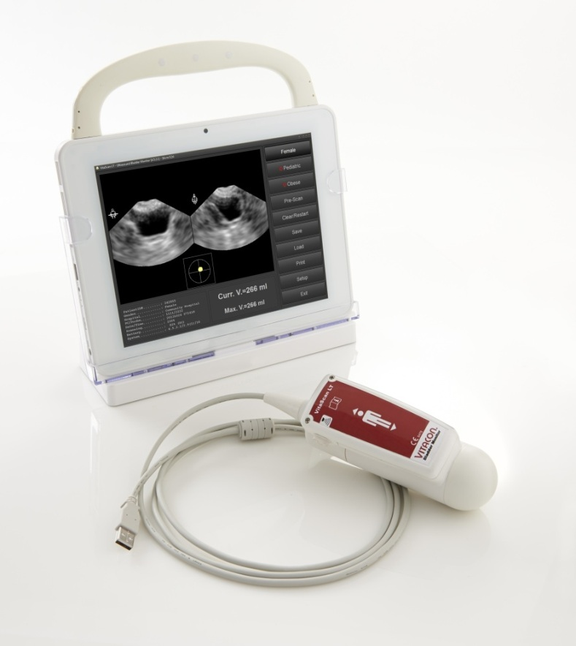

* Bladder Scanner portable – examine en temps réel
* Possibilité de régler différente profondeur de scan : 10 cm pour enfant, 16 cm pur adulte et 23 cm pour adulte fort
* Capacité de mesure : 0-1000 ml
* Sonde 3D de 2.6 Mhz
* Profondeur du scan : 230 mm
* Angle du scan : 180 ° +- 2°
* Angle du balayage : 120 ° + 2°
* Dimensions de la sonde : 140mmx45mmx66 mm
* Poids de la sonde : 0.38 Kg
* Garantie 24 Mois
* Fourni avec logiciel pour Windows XP, Vista, 7 ou 8
* Possibilité de sauvegarder ou imprimer les rapports sur une imprimante locale ou réseau
* Affichage 9.7 pouces tactile (pour la version avec tablette)
* Mémoire de 64 GB (pour la version avec tablette)
* Fonctionne sur batterie rechargeable : autonomie de 5 heures (pour la version avec tablette)
* Vidéo (anglais) : <https://www.youtube.com/watch?v=vUiPrbQ8_Vc>

[**FRAFITO**](mailto:FRAFITO) **–** 23 Avenue Auguste Verola – Hibiscus Park E – 06200 Nice – France -

Tel : 04 93 72 53 54 - Fax : 04 93 21 03 83 - Email : [infos@frafito.net](mailto:infos@frafito.net) / www.frafito.net

**Nouveau Bladder Scanner Vitascan**